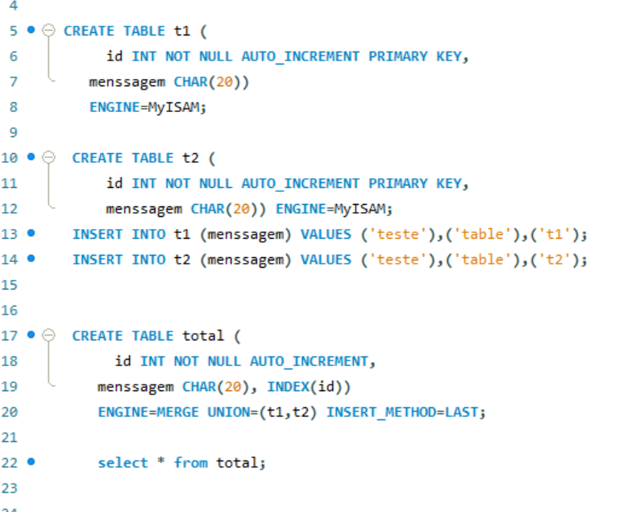

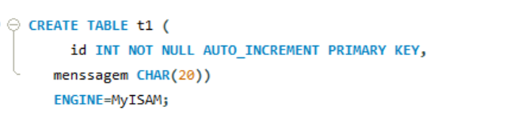
tabelaela chamada t1.
id INT NOT NULL AUTO_INCREMENT PRIMARY KEY: Define uma coluna id do tipo inteiro (INT) que não pode ser nula (NOT NULL), é uma chave primária (PRIMARY KEY), e será incrementada automaticamente a cada nova inserção (AUTO_INCREMENT).

menssagem CHAR(20): Define uma coluna mensagem do tipo CHAR com um comprimento fixo de 20 caracteres.

ENGINE=MyISAM: Especifica que a tabela usará o mecanismo de armazenamento MyISAM.

- O MyISAM é um mecanismo de armazenamento (storage engine) para o MySQL, que é um dos sistemas de gerenciamento de banco de dados relacionais mais populares. Mecanismos de armazenamento são responsáveis por como os dados são armazenados e gerenciados fisicamente no disco, e o MyISAM é um dos mecanismos que podem ser usados para esse propósito no MySQL.

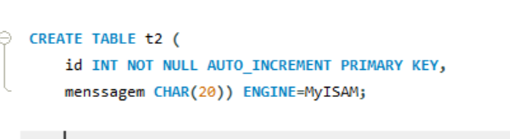

Tabela chamada t2.
id INT NOT NULL AUTO_INCREMENT PRIMARY KEY: Define uma coluna id do tipo inteiro (INT) que não pode ser nula (NOT NULL), é uma chave primária (PRIMARY KEY), e será incrementada automaticamente a cada nova inserção (AUTO_INCREMENT).

menssagem CHAR(20): Define uma coluna mensagem do tipo CHAR com um comprimento fixo de 20 caracteres.

ENGINE=MyISAM: Especifica que a tabela usará o mecanismo de armazenamento MyISAM.

- O MyISAM é um mecanismo de armazenamento (storage engine) para o MySQL, que é um dos sistemas de gerenciamento de banco de dados relacionais mais populares. Mecanismos de armazenamento são responsáveis por como os dados são armazenados e gerenciados fisicamente no disco, e o MyISAM é um dos mecanismos que podem ser usados para esse propósito no MySQL.

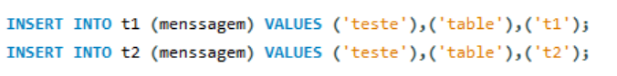

INSERT INTO t1 (mensagem): Insere dados na tabela t1 somente na coluna mensagem.
VALUES (teste),('table'),('t1'): Adiciona três registros na tabela t1 com os valores especificados na coluna mensagem.

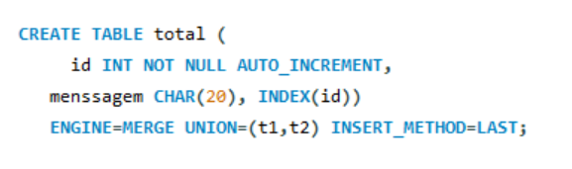
CREATE TABLE total: Cria uma nova tabela chamada total.
id INT NOT NULL AUTO_INCREMENT: Define uma coluna id do tipo inteiro que não pode ser nula e será incrementada automaticamente.
menssagem CHAR(20): Define uma coluna mensagem do tipo CHAR com comprimento fixo de 20 caracteres.
INDEX (id): Cria um índice na coluna id. Isso pode melhorar a performance em buscas e ordenações baseadas na coluna id.
ENGINE=MERGE UNION=(t1,t2): Especifica que a tabela usará o mecanismo de armazenamento MERGE, que é uma tabela que une várias tabelas do tipo MyISAM. A opção UNION=(t1,t2) indica que a tabela total é uma tabela de união (MERGE) que combina as tabelas t1 e t2.
INSERT_METHOD=LAST: Define o método de inserção. INSERT_METHOD=LAST indica que as inserções serão realizadas na última tabela da lista de união, que é t2 neste caso.

